UBND QUẬN LONG BIÊN
TRƯỜNG MẦM NON PHÚC LỢI

SÁNG KIẾN KINH NGHIỆM

Một số kinh nghiệm cải tiến kỹ thuật chế biến món ăn cho trẻ trong trường mầm non

Lĩnh vực/ Môn: Chăm sóc nuôi dưỡng
Cấp học: Mầm non
Họ và tên tác giả: Nguyễn Thị Thanh Hảo
Chức vụ: Nhân viên nuôi dưỡng
ĐT: 0376518793
Đơn vị công tác: Trường mầm non Phúc Lợi
Quận Long Biên – Hà Nội

Long Biên, tháng 3 năm 2021

MỤC LỤC

Nội dung | Trang
I. ĐẶT VẤN ĐỀ
II. GIẢI QUYẾT VẤN ĐỀ
1. Những nội dung lý luận có liên quan trực tiếp đến vấn đề nghiên cứu tổng kết kinh nghiệm
2. Thực trạng vấn đề:
3. Biện pháp thực hiện
3.1. Biện pháp 1: Lựa chọn thực phẩm tươi ngon, đảm bảoan toàn.
3.2. Biện pháp 2: Cải tiến kỹ thuật chế biến món ăn cho trẻ
3.3. Biện pháp 3: Nâng cao tính thẩm mỹ cho từng món ăn, tô màu món ăn đẹp mắt.
4. Hiệu quả sáng kiến kinh nghiệm
4.1. Đối với giáo viên
4.2. Đối với trẻ
III. KẾT LUẬN VÀ KIẾN NGHỊ
1. Kết luận
2. Tính ứng dụng của SKKN
3. Bài học kinh nghiệm
4. Đề xuất- Kiến nghị
PHỤ LỤC

I. ĐẶT VẤN ĐỀ
“Trẻ em hôm nay – Thế giới ngày mai”, trẻ em là nguồn hạnh phúc của mỗi gia đình, là tương lai của đất nước. Mọi trẻ em sinh ra đều có quyền được chăm sóc, nuôi dưỡng, tồn tại và phát triển. Cơ thể trẻ đang trong giai đoạn phát triển và hoàn thiện, do đó nhu cầu năng lượng là rất cao. Năng lượng đó lại do thức ăn cung cấp, vì thế thức ăn chỉ phát huy hết vai trò của mình đối với cơ thể khi phù hợp với thể trạng và lứa tuổi.
Qua nhiều năm công tác tại trường tôi nhận thấy tỷ lệ suy dinh dường của trẻ đã giảm song tỉ lệ trẻ bị thừa cân, béo phì có xu hướng tăng cao. Hiện tượng trẻ lười ăn, lười xúc cơm, ăn chậm còn rất nhiều. Công tác tuyên truyền trong nhà trường đã được chú ý, chất lượng bữa ăn được cải thiện, gia đình trẻ và lực lượng xã hội đã có sự thay đổi trong nhận thức hành động về tầm quan trọng của bữa ăn bán trú cho trẻ trong độ tuổi Mầm non. Nhà trường đã chú ý đến đầu tư cơ sở vật chất, trang thiết bị đồ dùng phục vụ bán trú. Nhưng bên cạnh đó, rất nhiều bậc cha mẹ và người chăm sóc trẻ còn hạn chế kiến thức về cách chế biến món ăn cho trẻ. Cho trẻ ăn chưa khoa học, rất tùy tiện và chiều theo sở thích của trẻ. Từ những việc làm đó gây ra tình trạng suy dinh dưỡng, thừa cân, béo phì ở trẻ. Một số nhân viên kỹ năng thực hành về dinh dưỡng và vệ sinh an toàn thực phẩm còn hạn chế.Từ các cơ sở trên cho thấy tầm quan trọng của vấn đề chăm sóc nâng cao chất lượng bữa ăn trong các trường Mầm non nói chung và Mầm non Phúc lợi nói riêng là hết sức cấp bách .
Là một nhân viên nuôi dưỡng nhà trường bản thân tôi thật sự băn khoăn trăn trở trước vấn đề nâng cao kỹ thuật chế biến món ăn, làm thế nào để đảm bảo cho trẻ ăn ngon miệng, ăn hết xuất . Do vậy, tôi mạnh dạn chọn đề tài “Một số kinh nghiệm cải tiến kỹ thuật chế biến món ăn cho trẻ trong trường mầm non”.
Tôi lựa chọn đề tài này với mong muốn chia sẻ với các đồng nghiệp làm công tác nuôi dưỡng để cùng tìm ra biện pháp để nâng cao kỹ thuật chế biến món ăn cho trẻ một cách tốt nhất trong trường mầm non.

II. GIẢI QUYẾT VẤN ĐỀ
- Những nội dung lý luận có liên quan trực tiếp đến vấn đề nghiên cứu tổng kết kinh nghiệm
Bữa ăn hợp lý là bữa ăn có đủ năng lượng, đủ chất dinh dưỡng và các chất dinh dưỡng phải ở một tỷ lệ cân đối, thích hợp với từng loại đối tượng. Các bữa ăn được phân chia thành từng bữa khác nhau từ một bữa ăn nhẹ, bữa ăn nhanh cho đến những bữa ăn trong các dịp lớn hơn, đa dạng hơn.
Bữa ăn có chất lượng là bữa ăn có đủ năng lượng, đủ chất dinh dưỡng và các chất dinh dưỡng phải ở một tỷ lệ cân đối, thích hợp với từng người.
Muốn có sức khỏe tốt thì đầu tiên cơ thể phải được ăn uống đầy đủ, cung cấp đủ chất dinh dưỡng. Các chất dinh dưỡng cơ thể cần được cung cấp trực tiếp qua các bữa ăn hằng ngày của trẻ. Vì vậy, khi tổ chức các bữa ăn cho trẻ không đảm bảo về nhu cầu dinh dưỡng và rèn luyện thân thể trẻ không hợp lý sẽ kìm hãm sự phát triển của trẻ, trẻ sẽ dể bị ốm đau, bệnh tật.
Trẻ lứa tuổi mầm non thì hai phần ba thời gian là trẻ ở trường, nguồn cung cấp thực phẩm chính cho cơ thể trẻ cũng là ở trường. Do vậy các bữa ăn của trẻ ở trường là rất quan trọng trong khẩu phần một ngày của trẻ. Vì vậy, để cho trẻ có một cơ thể khỏe mạnh và phát triển toàn diện, với cương vị là một nhân viên nuôi dưỡng, tôi đã tập trung nghiên cứu và tìm tòi nhiều biện pháp để nâng cao kỹ thuật chế biến món ăn cho trẻ, góp phần giúp trẻ ăn ngon miệng, hết xuất để trẻ luôn khỏe mạnh phát triển một cách hài hòa, cân đối.
2. Thực trạng vấn đề
Nhận thực được tầm quan trọng của chế biến món ăn cho trẻ trong trường Mầm non, với cương vị là một nhân viên nuôi dưỡng, bản thân tôi luôn ý thức việc nâng cao kỹ thuật chế biến món ăn là vô cùng cần thiết. Trong quá trình triển khai trong nhà trường tôi đã gặp một số khó khăn, cũng như thuận lợi sau:
a. Thuận lợi, khó khăn:
* Thuận lợi:
- Được sự quan tâm của lãnh đạo các cấp, Phòng Giáo dục và Đào tạo, tạo điều kiện cho trường xây dựng, sửa chữa cơ sở vật chất, trang bị mua sắm đồ dùng đồ chơi tương đối đầy đủ phục vụ cho hoạt động Chăm sóc, Nuôi dưỡng và Giáo dục trẻ.
- Đội ngũ giáo viên, nhân viên nhiệt tình, tâm huyết, yêu nghề mến trẻ, có tinh thần cầu tiến và trách nhiệm cao, đoàn kết giúp đỡ nhau cùng hoàn thành tốt nhiệm vụ. Đảm bảo định biên cô nuôi theo thông tư 71.
- Là một trường tập trung, có bếp ăn rộng rãi, thoáng mát, hợp vệ sinh đảm bảo đúng qui trình bếp 1 chiều.
- Số lượng trẻ trong các lớp đúng so với qui định tại điều lệ trường mầm non.
* Khó khăn:
- Tình trạng lan tràn thực phẩm bẩn, không rõ nguồn gốc xuất xứ đang ngày càng tăng. Các vụ ngộ độc thực phẩm xảy ra nhiều
- Nhận thức của một số phụ huynh về cách chăm sóc, nuôi dưỡng con, chế biến các bữa ăn cho trẻ còn hạn chế, chưa khoa học, chiều theo sở thích của con, gây nên tình trạng trẻ bị suy dinh dưỡng, thừa cân.
- Tỷ lệ trẻ SDD, thấp còi, trẻ bị thừa cân, béo phì trong trường khá cao so với mặt bằng chung của quận.
- Một số cô nuôi mới ra trường thiếu kinh nghiệm nên chưa nhanh nhạy trong việc cập nhật chế biến món ăn một cách khoa học cũng như tay nghề chế biến món ăn chưa đều tay.
Để việc nghiên cứu đạt hiệu quả, ngay từ đầu năm học tôi đã thực hiện khảo sát đánh giá tình trạng sức khỏe của trẻ trước khi thực hiện đề tài.
Kết quả cân | Số liệu/TS trẻ | Tỷ lệ % | Kết quả đo | Số liệu/tổng số trẻ | Tỷ lệ % | Kết quả KSK | Số liệu/TS trẻ | Tỷ lệ %
Kênh BT | 375/420 | 89 | Kênh BT | 393 | 94 | TMH | 81/420 | 19
Kênh SDD | 16/420 | 4 | Kênh TC | 21 | 5 | RHM | 117/420 | 27
Kênh TC- Béo phì | 26/420 | 6 | CHSVT | 0 | 0 | Bệnh khác | 2/420 | 0.04

3. Các biện pháp
3.1.Biện pháp 1: Lựa chọn thực phẩm tươi ngon, đảm bảoan toàn.
Trường tôi luôn đặt công tác đảm bảo nâng cao dinh dưỡng chất lượng bữa ăn và vệ sinh an toàn thực phẩm lên hàng đầu đặc biệt là công tác chế biến thức ăn cho trẻ. Nhà trường nghiêm túc thực hiện,tuân thủ nghiêm ngặt các qui định về VSATTP của cơ quan y tế, cơ quan quản lý trên địa bàn cụ thể như sau:
- Đối với công ty trực tiếp sản xuất, chế biến thực phẩm: Kiểm tra giấy đăng ký kinh doanh đúng tên đơn vị; Giấy chứng nhận cơ sở đủ điều kiện VSATTP; Xác nhận công bố hợp quy hoặc công bố phù hợp quy định ATTP; Những sản phẩm thực phẩm có đóng gói phải có công bố chất lượng sản phẩm; Bao bì, nhãn mác đầy đủ thông tin và hạn sử dụng…
+ Yêu cầu đối với cơ sở trực tiếp giết mổ và cung cấp thịt: Đăng ký kinh doanh đúng tên công ty/cơ sở; có chứng nhận điều kiện vệ sinh thú y.
+ Yêu cầu đối với cơ sở cung cấp rau an toàn: Đăng ký kinh doanh đúng tên công ty/cơ sở; chứng nhận đủ điều kiện sản xuất rau an toàn.
- Đối với cơ sở thu mua thực phẩm để cung cấp: Có đầy đủ tư cách pháp nhân đăng ký kinh doanh được phép kinh doanh lĩnh vực về thực phẩm đang cung cấp; Có hợp đồng mua bán thực phẩm với nhà sản xuất, cơ sở giết mổ; có bản cam kết đảm bảo VSATTP; Giấy chứng nhận cơ sở đủ điều kiện vệ sinh ATTP; Yêu cầu các nhà sản xuất, cơ sở giết mổ phải có giấy tờ hợp lệ như mục 1.1.
- Trong hợp đồng của nhà trường có bảng tổng hợp các loại thực phẩm đơn vị cung ứng, bản cam kết chất lượng. Nhà trường thường xuyên kiểm tra chất lượng, đơn giá thực phẩm và chỉ hợp đồng mua sữa cho trẻ với 02 hãng sữa uy tín trên thị trường, sản phẩm bao bì nhãn mác đủ thông tin theo quy định.
Khi nhận các loại thực phẩm cần kiểm tra kỹ:
* Với thực phẩm tươi
VD: Thịt lợn: Màng ngoài khô. Mỡ có màu sắc, độ rắn, mùi bình thường. Rắn chắc, đàn hồi cao, lấy ngón tay ấn vào không để lại vết lõm khi bỏ ngón tay ra.
- Thịt bò: Có màu đỏ đặc trưng. Mỡ có màu vàng nhạt. Độ đàn hồi tốt, bề mặt khô mịn. Mùi bình thường đặc trưng.
* Đối với rau củ quả;
- Rau muống: Rau có màu xanh trong, sáng, cuống tươi không có màu khác lạ.
- Khoai tây: Vỏ nhẵn, không có màu xanh, không có mầm.
* Hàng kho
- Dầu ăn, mắm, mì chính, đường kính : Có nơi sản xuất, có nhãn mác, hạn sử dụng.
Nghiêm túc thực hiện nguyên tắc giao nhận thực phẩm, nhận đủ, đúng số lượng, đảm bảo chất lượng thực phẩm thì mới tiếp nhận và ghi chép vào sổ và có đủ chữ ký của các thành phần . Các thực phẩm tươi sống chỉ sử dụng trong ngày, tuyệt đối không sử dụng thực phẩm chế biến sẵn hoặc dùng các phụ gia phẩm màu khi chế biến. Thực hiện vệ sinh ATTP từ khâu sơ chế biến đến khâu chế biến phải theo quy trình bếp một chiều, không để dụng cụ sống chín lẫn lộn.
3.2.Biện pháp 2: Tuân thủ đúng kỹ thuật chế biến với từng loại thực phẩm
Mỗi một loại thực phẩm hay món ăn khác nhau sẽ có những cách sơ chế, chế biến khác nhau. Người đầu bếp giỏi là người hiểu rõ nhất các cách sơ chế, chế biến làm sao được những món ăn non nhất mà không bị mất đi chất dinh dưỡng trong từng thực phẩm
*Với rau, hoa quả:
Tôi luôn chế biến đúng thực đơn, đúng kỹ thuật, đảm bảo vệ sinh an toàn thực phẩm. Rau quả cần rửa sạch dưới vòi nước không nên cắt nhỏ ngâm nước. Để tăng thêm chất chất dinh dưỡng chúng tôi thường mua rau quả non sẽ có nhiều chất dinh dưỡng hơn rau quả đã già. Nghiên cứu đã chỉ ra rằng, lá rau khi còn non sẽ có nhiều hoạt chất sinh học và có hàm lượng các chất dinh dưỡng cao hơn các loại lá già. Điều này cũng đúng với các loại rau họ cải. Việc sơ chế không đúng cách, không phù hợp với đặc điểm thực phẩm cũng sẽ làm mất đi chất dinh dưỡng và thay đổi đặc tính thực phẩm. Đối với rau, nên rửa rau củ dưới vòi nước chảy, không nên ngâm rau quả trong chậu nước, như vậy sẽ tránh được việc các vitamin B, C và một số khoáng chất hòa tan vào trong nước.
Đối với nhóm quả, sau khi rửa bằng nước sạch, không nên gọt quá sâu phần vỏ, vì các chất dinh dưỡng và một số hoạt chất sinh học tốt cho cơ thể có nhiều ở ngay lớp vỏ.
*Với thịt động vật:
Thịt động vật phải rửa sạch, trần nước đun sôi sau đó mới sơ chế. Xương thịt cần trần qua nước sôi rửa sạch sau đó mới đem sơ chế, chế biến để giảm bớt các độc tố.
Đối với nhóm thịt cá tươi, cần rửa sạch dưới vòi nước, không ngâm lâu tránh thực phẩm bị trương, rữa. Lưu ý, tất cả các nhóm thực phẩm tươi, sống cần phải được nấu ngay, ăn ngay sau khi chế biến.
* Chế biến đúng kỹ thuật và khoa học
Sơ chế xong, để thời gian quá lâu cũng sẽ làm mất các chất dinh dưỡng như rau quả thái nhỏ để lâu sẽ làm mất vitamin C, beta-caroten… Các nhà khoa học đã nghiên cứu và đánh giá về khả năng giữ được các chất dinh dưỡng qua cách chế biến món ăn. Trong số các cách chế biến món ăn thì cách ăn tươi sống hoặc hấp được cho là tốt hơn cả vì giữ được nhiều chất dinh dưỡng của thực phẩm, trong khi cách chế biến theo kiểu luộc/hầm, nướng/rang, rán/chiên lại làm mất chất dinh dưỡng
Hấp: Đây cũng được coi là một trong những cách giữ được nhiều chất dinh dưỡng của thức ăn. Cần đảm bảo đủ nhiệt và đủ thời gian cho thực phẩm chín vừa, không để quá lâu sẽ làm mất các chất dinh dưỡng khi đun ở nhiệt độ cao. Cần ăn ngay khi các món ăn vừa nấu xong.
Luộc và hầm: Thực phẩm chế biến theo cách này thường bị mất nhiều chất dinh dưỡng. Nước sẽ hòa tan vitamin (đặc biệt là vitamin B, vitamin C) và một số khoáng chất. Để hạn chế mất chất, nên giới hạn lượng nước, thời gian khi luộc (hầm) và nhiệt độ khi đun. Nên sử dụng cả nước luộc/hầm để ăn hoặc tận dụng để chế biến thành món ăn khác. Có thể nên dùng nồi áp suất để hầm, vì đây cũng là cách ít bị mất dinh dưỡng nhất nếu chỉ dùng ít nước.
Rán/chiên: các thực phẩm khi chiên/rán ở nhiệt độ cao thường bị mất chất dinh dưỡng, bên cạnh đó nếu chiên/rán không đúng cách có thể sinh ra những độc tố, không có lợi cho sức khỏe.
3.2. Cải tiến kỹ thuật chế biến món ăn cho trẻ
Trong quá trình công tác tại bếp ăn nhà trường, sau thời gian trực tiếp đứng nấu chính, bản thân tôi đã rút ra một vài kinh nghiệm quý báu để có những món ăn ngon mà vẫn đảm bảo dinh dưỡng và an toàn cho trẻ.
3.2.1. Món ăn chính:
Tất cả những thực phẩm như thịt lợn, thịt gà, bò, cá sau khi sơ chế phải trần qua nước sôi, rửa lại sau đó mới xay nhỏ. Khi nguyên liệu đã được xay nhỏ ta cho ướp gia vị, muối, mắm đun khoảng 15 phút sau đó mới tiến hành chế biến.
*Thịt lợn, đậu phụ xốt cà chua:
a) Nguyên liệu chuẩn bị:
- Thịt lợn, Đậu phụ tươi, Cà chua, hành lá, rau mùi, Gia vị, mì chính, mắm, muối vừa đủ
b) Sơ chế:
- Thịt lợn rửa sạch trần qua nước sôi rửa lại sau đó xay nhỏ ướp gia vị. Đậu phụ tươi và cà chua rửa sạch thái hạt lựu. Hành lá, rau mùi rửa sạch thái nhỏ.
c) Kỹ thuật chế biến:
- Phi thơm hành cho thịt vào xào chín qua. Cho dầu vào chảo xào cà chua cho lên màu. Sau đó đổ thịt vào đảo khoảng 15 phút khi thịt đã lên màu và chín mềm, cho đậu phụ vào và nêm gia vị vừa đủ rồi đun tiếp đến khi sôi bắc ra cho hành mùi vào.
d) Yêu cầu của thành phẩm và cảm quan:
Thịt mềm không bị khô sác, màu sắc vàng đều đặc trưng của món đậu phụ
sốt cà chua, vị thơm ngon.
* Trứng đúc thịt nấm hương:
a) Nguyên liệu chuẩn bị:
- Thịt lợn- Trứng vịt hoặc gà- Cà chua, hành lá, rau mùi- Nấm hương khô - Gia vị, nêm, mắm, muối vừa đủ.
b) Sơ chế:
- Thịt lợn rửa sạch trần qua nước sôi rửa lại đó mới xay nhỏ ướp gia vị. Trứng rửa sạch đập cho vào nồi đánh tan cho hành và nước mắm đánh đều. Nấm hương ngâm nước rửa thái hạt lựu.Hành lá, rau mùi rửa sạch thái nhỏ.
c) Kỹ thuật chế biến:
- Phi thơm hành cho thịt đã được xay nhỏ xào với nấm hương chín tới bắc xuống. Cho trứng vào đảo đều khi trứng đã chín tới, khoảng 2 phút cho hành, mùi vào rồi bắc ra.
d) Yêu cầu của thành phẩm và cảm quan:
Thịt và trứng vừa chín tới, trứng không bị khô mà màu sắc của trứng thịt vàng đều, vị thơm ngon
Một số trường mầm non người khi tráng trứng thường trộn trứng với thịt vào với nhau rồi đánh đều lên, cho vào rán. Hoặc khi thịt cho vào nồi đun chín nhừ rồi từ từ đổ trứng vào quấy đều. Hai cách trên tôi thấy đều không hợp lý vì:
Cách thứ nhất: Thịt trộn với trứng rồi đánh đều sau đó cho vào rán thì khi thịt chín tới thì trứng sẽ bị khô mà màu sắc của trứng không được vàng đẹp. Cách thứ hai: khi thịt đã chín trứng cho vào nồi quấy đều thì trứng sẽ không
có màu vàng đẹp, trứng hay vón cục và nước dưới đáy nồi nhiều.
Theo cách của tôi: Khi xào thịt với nấm hương chín tới, ta bắc ra sau đó cho dầu vào chảo cho trứng vào đảo đều đến khi trứng bắt đầu chín, mới cho hỗn hợp thịt cà chua vào đảo đều. Lúc đó màu sắc của trứng rất vàng, trứng không bị khô sác và thịt chín mềm. Các cháu rất thích.
3.2.2. Món ăn phụ và món canh:
Tôi quan niệm một nồi canh ngon, đạt chuẩn thì không chỉ gói gọn trong khâu nêm nếm vừa miệng, thịt phải mềm, rau phải xanh hay củ phải nhừ mà nước canh phải thật trong, trong vắt, không một chút váng mỡ hay vẩn đục thì mới gọi là ngon. Đặc biệt là những món cần phải ninh, hầm xương hay canh gà, nước dùng chan bún, phở. Khi nấu những món canh này thì váng mỡ sẽ nổi lên rất nhiều khiến nhìn thôi, chưa kịp nếm đã thấy ngấy. Váng mỡ không phải như bọt nấu canh bình thường, vớt không thể nào hết được. Tôi đã tìm tòi và học được bí quyết làm sao nước dùng, canh không bị váng mỡ. Tôi dùng chiếc muôi lớn và một ít đá viên. Đầu tiên tôi múc một muôi thật đầy đá viên, (không dùng muôi đục lỗ) không là nước đá sẽ chảy vào nồi canh, mất ngon. Sau đó đưa muôi đá vào trong nồi, nhưng không phải đổ vào mà là nhẹ nhàng đưa muôi di chuyển trong nồi canh. Mỡ sẽ đông lại và bám hết vào muôi. Ở khâu này, phải làm nhẹ tay, cẩn thận, không để viên đá nào rơi xuống nồi canh là phải mất công nêm nếm lại. Nhờ có bí quyết này mà cả nồi canh sẽ trong vắt, không một chút vẩn đục, trông thấy được hết thịt, rau củ bên dưới.
Với những món ăn phụ hoặc món canh, trước khi ninh xương ta phải luộc qua bỏ nước sau đó mới cho vào ninh. Khi ninh phải vớt bọt.
* Món cháo chim câu:
a) Nguyên liệu chuẩn bị:
- Xương lợn. Chim câu. Hành, thì là, hạt sen. Gia vị, mì chính, mắm, muối vừa đủ.
b) Sơ chế:
- Xương lợn rửa sạch trần qua nước sôi rửa lại. Chim câu được làm sạch hết nhớt lọc bỏ xương. Hành, thì là thái nhỏ.
c) Kỹ thuật chế biến:
- Nước dùng ta ninh xương lợn làm nước dùng sau đó cho gạo vào ninh. Xương chim cho vào nồi ninh rồi lọc bỏ xương lấy nước dùng đổ vào nồi cháo. Thịt chim được xay nhỏ ướp gia vị muối, mắm. Phi thơm hành cho thịt chim vào xào cho đến khi thịt đã chín, bắc ra. Khi cháo đã nhừ ta cho thịt chim vào đun thêm khoảng 10 phút bắc ra cho hành và thì là đã được thái nhỏ vào nồi.
d) Yêu cầu của thành phẩm và cảm quan: Yêu cầu cháo nhừ, sánh ăn vừa ngon.
* Món phở gà:
a) Nguyên liệu chuẩn bị:
- Xương lợn.Thịt gà. Hoa hồi, thảo quả, quế, hành khô và gừng, hành và rau mùi. Gia vị, mì chính, mắm, muối vừa đủ.
b) Sơ chế:
- Xương lợn rửa sạch trần qua nước sôi rửa lại.Thịt gà rửa sạch trần qua nước sôi rửa lại. Hoa hồi, thảo quả, quế, hành khô và gừng, hành nướng cho chín thơm mùi. Hành, rau mùi thái nhỏ.
c) Kỹ thuật chế biến:
- Xương lợn cho vào ninh hớt bỏ bọt. Thịt gà cho vào luộc. Thịt gà sau khi luộc chín bắc ra băm nhỏ. Cách làm nước dùng phở: làm nước dùng phải có hoa hồi, thảo quả, quế, hành khô và gừng. Tất cả các nguyên liệu trên phải được nướng cho chín thơm mùi. Sau đó dã dập cho vào nồi ninh nhừ tạo mùi vị hấp dẫn rồi chế vào nồi nước dùng.
- Phở được chần để ráo nước chia đều vào bát sau đó cho thịt gà vào. Trước khi chan nước dùng ta cho hành, mùi vào nước dùng cho chín tới rồi mới bắc ra chan.
3.3. Biện pháp 3: Nâng cao tính thẩm mỹ cho từng món ăn, tô màu món ăn đẹp mắt.
Một món ăn ngon được đánh giá đầu tiên là ở mùi hương, rồi đến cách trình bày và cuối cùng là khẩu vị. Trẻ hoàn toàn bị cuốn hút khi ngửi thấy một mùi thơm tuyệt vời từ món ăn, hay một đĩa thức ăn có hình chú cún, hình mặt cười, hình bông hoa … sẽ luôn gây được sự chú ý của mọi đứa trẻ. Khi khứu giác, thị giác bị kích thích sẽ kéo theo sự chú ý của vị giác, cảm giác tò mò mà thèm ăn sẽ xuất hiện. Chính vì vậy không chỉ chú ý tới việc nấu ăn ngon tôi cũng hết sức quan tâm tới trang trí món ăn với nhều màu sắc và mùi vị. Cụ thể trong những bữa cho trẻ ăn buffe, tôi thường sáng tạo với món trứng có trang trí thêm hoa hồng làm bằng cà chua, hay món salat biến tấu đẹp mắt, xếp tạo hình thành những con vật ngộ nghĩnh, đáng yêu. Với các món ăn hàng ngày trẻ thường ngày trẻ ăn tôi cũng chăm chút hơn về cảm nhận bằng mắt. Cụ thể tôi điểm thêm màu đỏ của cà rốt cho món cháo tôm thịt thêm hấp dẫn. Khi làm món trứng hấp vân, tôi sắp xếp trang trí thành hình một con phượng hoàng với nhiều màu săc Với món súp gà ngô non tôi thực hiện đánh trứng và đổ vào xoang, khuấy theo hình vòng tròn sẽ tao ra những vệt trứng tròn trông như những đám mây. Hoặc với món chè đỗ đen nóng, tôi rắc thêm vừng và lạc giã nhỏ không chỉ tăng độ thơm ngon, vị béo ngậy mà còn làm bát chè thêm sáng màu. Tất cả những việc làm ấy nhằm tô màu các món ăn kích thích trẻ ăn ngon miệng.
4. Kết quả
Nhờ sự nỗ lực và tinh thần trách nhiệm của bản thân, hay tìm tòi chế biến các món ăn đồng thời kết hợp với các biện pháp khoa học như trình bày ở trên. Tôi cùng các chị em trong tổ nuôi làm việc hết mình với công việc nuôi dưỡng của mình như tiêu chí của nhà trường đề ra từ đầu năm học. Nhờ thực hiện tốt những tiêu chí trên nên đã góp phần giảm tỷ lệ trẻ em suy dinh dưỡng so với đầu năm học, trẻ ăn rất ngon miệng và hết xuất.
Năm học: 2020-2021 | Kết quả cân | Số liệu/tổng số trẻ | Tỷ lệ % | Kết quả đo | Số liệu/tổng số trẻ | Tỷ lệ % | Kết quả KSK | Số liệu/tổng số trẻ | Tỷ lệ %
Đầu năm | Kênh BT | 375/420 | 89 | Kênh BT | 393 | 94 | TMH | 81/420 | 19
 | Kênh SDD | 16/420 | 4 | Kênh TC | 21 | 5 | RHM | 117/420 | 27
 | Kênh thừa cân, béo phì | 26/420 | 6 | CHSVT | 0 | 0 | Bệnh khác | 2/420 | 0.04
Cuối năm | Kênh BT | 441/464 | 95 | Kênh BT | 453/464 | 97 | TMH | 37/464 | 8
 | Kênh SDD | 9/464 | 2 | Kênh TC | 9/464 | 1.9 | RHM | 98/464 | 21
 | Kênh thừa cân, béo phì | 14/464 | 3 | CHSVT | 2 | 0.1 | Bệnh khác | 3 | 0.01

Trong năm không có trường hợp nào dịch bệnh, ngộ độc thức ăn xảy ra.
Đạt được kết quả trên đây là nhờ sự cộng tác của toàn bộ cán bộ, giáo viên và nhân viên nhà trường trong quá trình chăm sóc và giáo dục trẻ.
V. KẾT LUẬN, KHUYẾN NGHỊ
1. Ý nghĩa của sáng kiến kinh nghiệm
Chế biến món ăn cho trẻ không chỉ cần đảm bảo đúng kỹ thuật, an toàn thực phẩm , đó còn là một nghệ thuật. Cô nuôi trong trường mầm non phải mang tâm huyết và tấm lòng của một người mẹ gủi gắm qua những món ăn đấy.
Với những kết quả đạt được nhờ vào sự nhiệt tình, nỗ lực của bản thân, sự nghiên cứu tài liệu, sự tìm tòi học hỏi tích lũy những kinh nghiệm qua các biện pháp trên đã đem lại thành công đáng kể trong việc chế biến các bữa ăn cho trẻ trong trường mầm non đã tạo dựng được lòng tin ở phụ huynh học sinh. Tỷ lệ trẻ suy dinh dưỡng, thừa cân ngày càng giảm đi. Đó cũng chính nhờ vào sự chăm sóc nuôi dưỡng trong nhà trường trẻ có một chế độ ăn uống đầy đủ đảm bảo sự phát triển hài hòa cả về nhân cách, sức khỏe và trí tuệ.
- Những nhận định chung về việc áp dụng và khả năng phát triển của sáng kiến kinh nghiệm
Bản sáng kiến kinh nghiệm của tôi đã được nghiên cứu áp dụng trong nhà trường của tôi đã đem lại hiệu quả tích cực, có thể áp dụng ở nhiều trường mầm non khác nói riêng và các cơ sở giáo dục nói chung trong cả nước.
3. Những bài học kinh nghiệm:
- Chú trọng công tác vệ sinh khu vực nhà bếp, dụng cụ nhà bếp và vệ sinh môi trường. Thực hiện đúng quy trình bếp một chiều.
- Thường xuyên cùng tổ thảo luận về kiến thức đề phòng dịch bệnh phát sinh từ thực phẩm.
- Mạnh dạn dề suất với BGH những vấn đề liên quan đến công tác nuôi dưỡng.
- Hàng tuần họp rút kinh nghiệm đề ra phương hướng tuần đến, định kỳ hàng tháng tham gia dự họp cùng BGH kiểm điểm rút kinh nghiệm những vấn đề đã làm được và chưa làm được, thông qua đó có kề hoạch thực hiện tốt hơn.
- Phối hợp cùng giáo viên phụ trách thường xuyên trao đổi với phụ huynh những vấn đề liên quan đến sức khoẻ của trẻ, đồng thời hướng dẫn họ cách chăm sóc, vệ sinh ăn uống, phòng trừ dịch bệnh xãy ra.
4. Ý kiến đề xuất:
- Các cấp lãnh đạo cấp trên, Phòng giáo dục đào tạo quan tâm trường hơn nữa về cơ sở vật chất . Bổ sung cho bếp một số đồ dùng mới để hỗ trợ tốt hơn công tác chế biến món ăn cho trẻ.
Trên đây là một số kinh nghiệm của bản thân trong việc nâng cao kỹ thuật chế biến món ăn cho trẻ trong trường mầm non. Với những kết quả đã đạt được đã góp phần nâng cao chất lượng chăm sóc, giáo dục trẻ, từng bước xây dựng Nhà trường, được chính quyền và nhân dân địa phương Phường tin tưởng. Sáng kiến kinh nghiệm trên của bản thân tôi đã được áp dụng tại trường mầm non thực sự đem lại hiệu quả.
Mặc dù đã cố gắng, với tâm huyết của mình nhưng sáng kiến kinh nghiệm của tôi còn nhiều hạn chế. Rất mong được sự đóng góp ý kiến của các cấp lãnh đạo và các đồng chí, để tôi thực hiện nhiệm vụ được phân công ngày càng tốt hơn.
Tôi xin trân trọng cảm ơn !

PHỤ LỤC

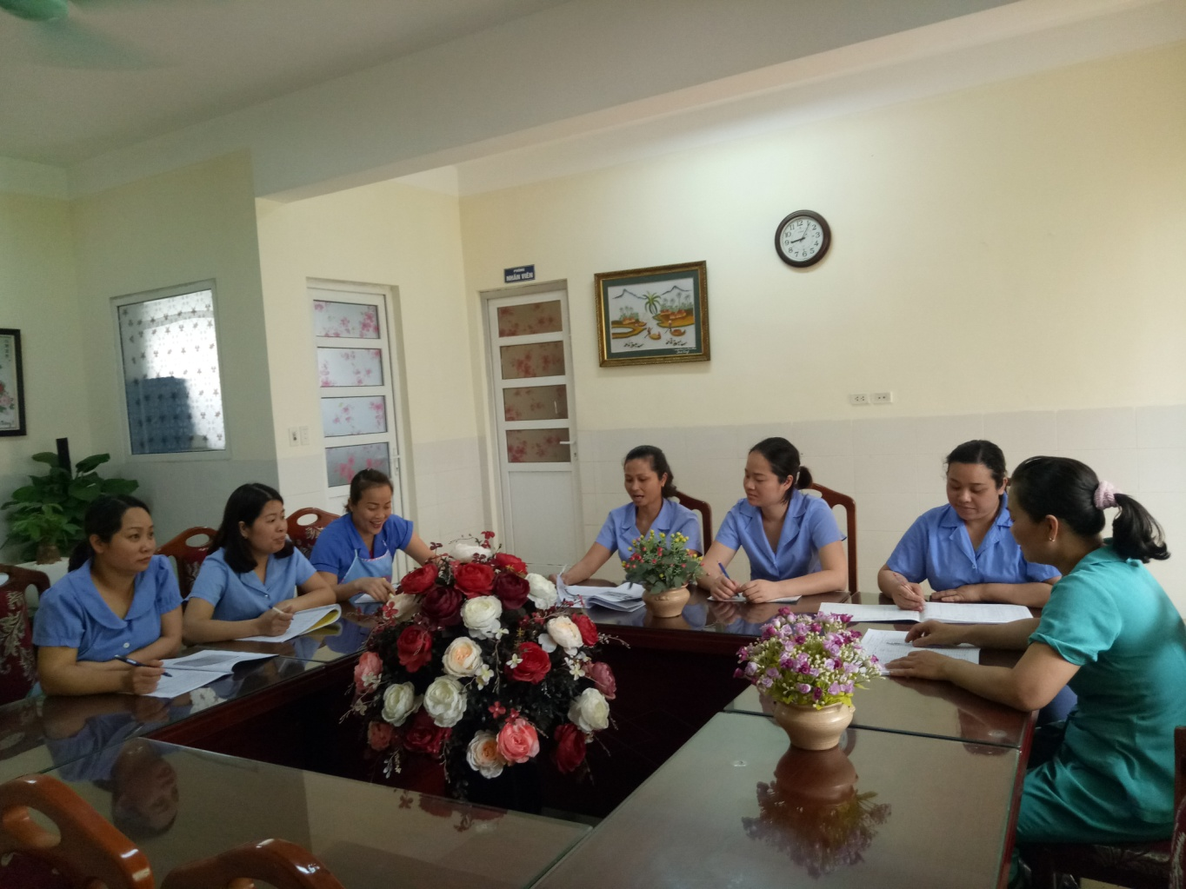
Tổ bếp thường tổ chức sinh hoạt chuyên môn thứ 6 hàng tuần
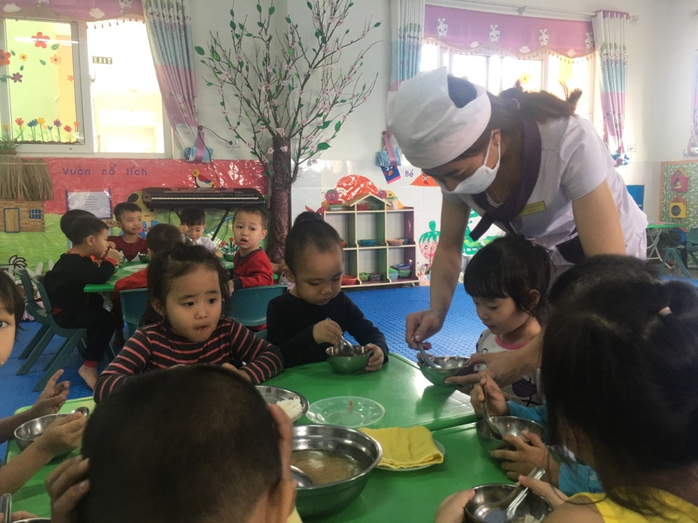
Giờ ăn của trẻ

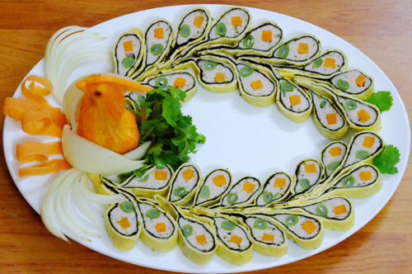
Món ăn: Trứng hấp vân
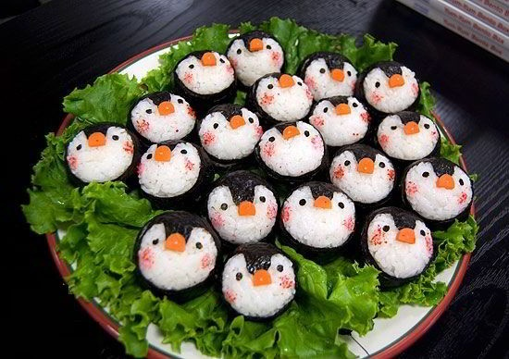
Món cơm cuộn
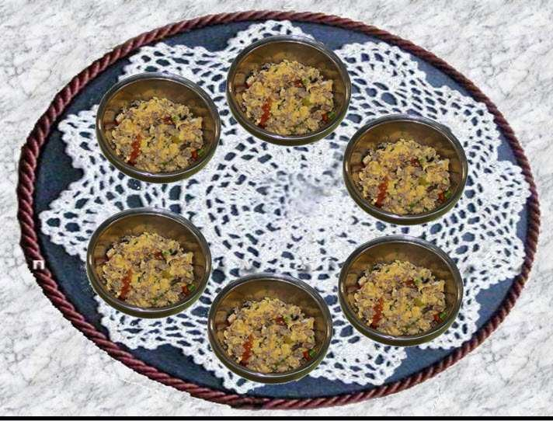 Trứng đúc thịt nấm hương

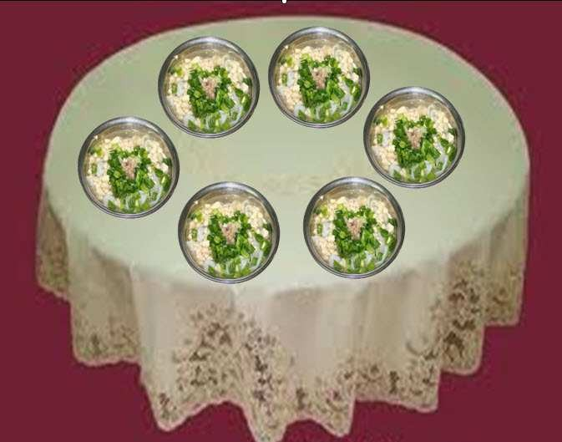
Món Phở gà

